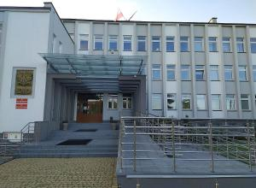
Sąd Rejonowy w Kolbuszowej
- Gdzie mieści się Sąd Rejonowy
w Kolbuszowej?
Sąd Rejonowy w Kolbuszowej mieści się w Kolbuszowej przy ulicy Tyszkiewiczów 4.
- Kto zarządza Sądem?
Sądem zarządza Prezes Sądu Rejonowego w Kolbuszowej i Dyrektor Sądu Okręgowego w Tarnobrzegu.
- Kto pracuje w Sądzie?
W sądzie pracują:
- sędziowie
- asystenci sędziów
- referendarze sądowi
- kuratorzy zawodowi
- urzędnicy
- inni pracownicy
- Czym zajmuje się Sąd?
- rozstrzyga sprawy z zakresu prawa cywilnego
- rozstrzyga sprawy z zakresu prawa karnego, karnego skarbowego i sprawy wykroczeniowe
- rozstrzyga sprawy z zakresu prawa rodzinnego i nieletnich, a także sprawy o leczenie odwykowe
- rozstrzyga sprawy wieczystoksięgowe i o wpis hipoteki
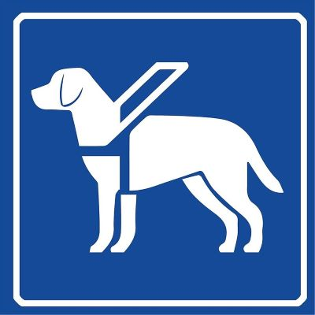
- Czy budynek sądu dostosowany jest dla osób ze szczególnymi potrzebami?
Budynek Sądu Rejonowego w Kolbuszowej przystosowany jest do obsługi osób mających trudności w poruszaniu się poprzez:
- do budynku można wejść z psem asystującym
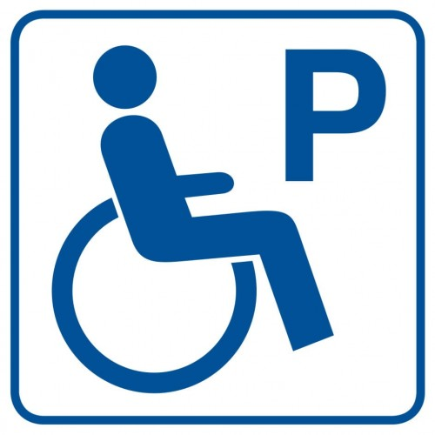
- przed budynkiem zostało wydzielone oraz oznakowane miejsce parkingowe dla pojazdów osób z niepełnosprawnością
- zapewnienie podjazdów po obu stronach schodów wejściowych do budynku ułatwiających wjazd do budynku
- przystosowanie drzwi wejściowych do gmachu Sądu, które umożliwiają swobodny przejazd wózka inwalidzkiego
- w budynku znajduje się toaleta dla osób z niepełnosprawnościami
Przed wejściem do budynku sądu znajduje się dzwonek w celu przywołania pracownika ochrony, który w razie potrzeby udzieli pomocy.
- Gdzie można przeczytać akta sądowe?
W budynku sądu znajduje się Czytelnia Akt sądowych, która mieści się w pokoju nr 3, na wprost wejścia. W czytelni znajduje się oznakowane stanowisko z dostępem do usługi tłumacza języka migowego.

Jak skontaktować się z pracownikiem Sądu?

Żeby załatwić sprawy w Sądzie osoby
z niepełnosprawnościami mogą:
- napisać pismo i wysłać je na adres:
Sąd Rejonowy w Kolbuszowej
ul. Tyszkiewiczów 4
36-100 Kolbuszowa
- przynieść pismo do Biura Podawczego mieszczącego się na parterze w pokoju 1. Biuro Podawcze to miejsce, w którym można zostawić pisma i dokumenty.
- napisać wiadomość i wysłać na adres poczty elektronicznej: biuro.podawcze@kolbuszowa.sr.gov.pl
- zadzwonić pod numer telefonu:
17 2277 200
- przyjść do Sądu i spotkać się z pracownikiem:
w poniedziałek od 8:00 do 18.00,
od wtorku do piątku od 7:30 do 15:30
W kontakcie z Sądem Rejonowym osoba niedosłysząca lub słabosłysząca ma prawo do skorzystania z:
- pomocy fachowego pełnomocnika (wybranego indywidualnie lub z urzędu na wniosek),
- pomocy osoby przybranej (osoba fizyczna, która ukończyła 16 rok życia i została wybrana przez osobę niesłyszącą lub niedosłyszącą).
Taką usługę należy zgłosić mailowo na 3 dni przed planowaną wizytą w Sądzie.

